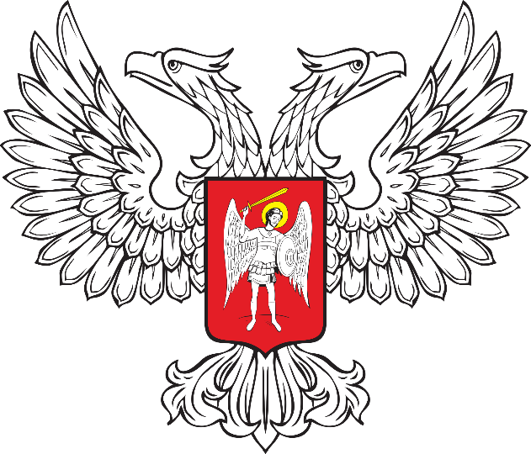

ГОРЛОВСКИЙ ГОРОДСКОЙ СОВЕТ
ДОНЕЦКОЙ НАРОДНОЙ РЕСПУБЛИКИ

РЕШЕНИЕ

30 ноября 2023 г. № I/10-2
г. Горловка

Об образовании организационного комитета для осуществления организации и проведения публичных слушаний на территории муниципального образования городского округа Горловка Донецкой Народной Республики

Руководствуясь Федеральным законом от 6 октября 2003 года
№ 131-ФЗ «Об общих принципах организации местного самоуправления
в Российской Федерации», Законом Донецкой Народной Республики
от 17 августа 2023 года № 468-IIНС «О местном самоуправлении в Донецкой Народной Республике», Уставом муниципального образования городской округ Горловка Донецкой Народной Республики, принятым решением Горловского городского совета Донецкой Народной Республики от 25 октября 2023 года № I/6-1, пунктом 4.1 раздела 4 Порядка организации и проведения публичных слушаний на территории муниципального образования городского округа Горловка Донецкой Народной Республики, утвержденного решением Горловского городского совета Донецкой Народной Республики от 22 сентября 2023 года № I/2-7, Регламентом Горловского городского совета Донецкой Народной Республики, утвержденным решением Горловского городского совета Донецкой Народной Республики от 10 ноября 2023 года № I/8-1 (с изменениями от 24 ноября 2023 года № I/9-1), Горловский городской совет Донецкой Народной Республики

РЕШИЛ:

1. Образовать организационный комитет для осуществления организации и проведения публичных слушаний на территории муниципального образования городского округа Горловка Донецкой Народной Республики.

2. Утвердить Состав организационного комитета для осуществления организации и проведения публичных слушаний на территории муниципального образования городского округа Горловка Донецкой Народной Республики на срок полномочий Горловского городского совета Донецкой Народной Республики (прилагается).

3. Настоящее Решение опубликовать в официальном периодическом печатном издании в газете «Кочегарка ДНР» ГУП ДНР «РМХ»
и с использованием Государственной информационной системы нормативных правовых актов Донецкой Народной Республики gisnpa-dnr.ru.

4. Настоящее Решение вступает в силу после дня его официального опубликования.

Глава муниципального образования
городского округа Горловка
Донецкой Народной Республики И.С. ПРИХОДЬКО

Председатель
Горловского городского совета
Донецкой Народной Республики
первого созыва Р.Г. КОНЕВ
УТВЕРЖДЕН
Решением
Горловского городского совета
Донецкой Народной Республики
первого созыва

от 30 ноября № I/10-2

Состав
организационного комитета для осуществления организации и проведения публичных слушаний на территории муниципального образования городского округа Горловка Донецкой Народной Республики

Калиниченко  Павел Владимирович | - | Глава администрации города Горловка, председатель оргкомитета
Кудинова  Светлана Николаевна | - | Первый заместитель главы администрации города Горловка, заместитель председателя оргкомитета
Кульбачная  Евгения Владимировна | - | Начальник юридического отдела администрации города Горловка, секретарь оргкомитета
Члены оргкомитета:
Андриенко  Алексей Сергеевич | - | Начальник управления экономического развития администрации города Горловка
Базюк  Татьяна Викторовна | - | Начальник отдела по работе с обращениями граждан администрации города Горловка
Белова  Галина Николаевна | - | Начальник управления муниципального развития администрации г. Горловка

Горбатов  Игорь Евгеньевич | - | Заместитель главы администрации города Горловка
Загуменная  Елена Александровна | - | Заместитель начальника управления жилищно-коммунального хозяйства администрации г. Горловка
Ивахненко  Алексей Александрович | - | Заместитель главы администрации города Горловка
Масыкина  Оксана Владимировна | - | Начальник Управления финансов администрации города Горловка
Ольховская  Оксана Юрьевна | - | Управляющий делами администрации города Горловка
Полубан  Мария Яношевна | - | Начальник Управления образования администрации г. Горловка
Просяник  Александр Николаевич | - | Заместитель главы администрации города Горловка

Председатель
Горловского городского совета
Донецкой Народной Республики
первого созыва Р.Г. КОНЕВ

